KASIM AYI DEĞERLER EĞİTİMİ PLANI;
ANA BAŞLIKLAR;
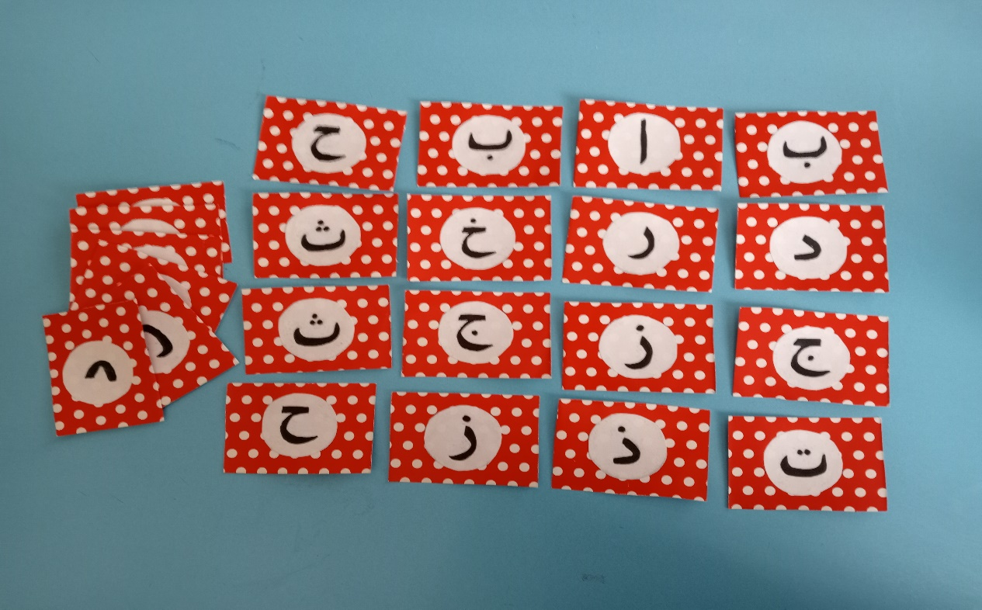
- 4-5 yaş grubu öğrencilerimizle hergün Kur’an-ı Kerim eğitimine devam edilmesi.

- 4 yaş grubu öğrencilerimizle İhlas Suresinin öğrenilmesi.

- 5 yaş grubu öğrencilerimizle Nas suresinin öğrenilmesi.

- 4-5 yaş grubu öğrencilerimizle değerler eğitimi konularımızdan ‘İyilik ’ sınıf etkinlikleriyle anlatılması

- 4-5 yaş grubu öğrencilerimizle Sofra ve yemek yeme âdâbının öğrenilmesi.

- 5 yaş grubu öğrencilerimizle siyer okuması yapılması.(Aile üyeleri annesi, babası ve dedesinin isimleri.)

Değerler Eğitimi Öğretmeni
Esra Nur MEZRALI

